







###### وزارة التعليم

###### إدارة التعليم بمنطقة جازان

# مدرسة معاذ بن جبل الثانوية

**اختبار عملي لمادة الذكاء الاصطناعي للفترة الأولى للفصل الدراسي الأول 1445 هـ**

**شعبة الحاسب والهندسة**

**الاسم : ....................................................................**

10

**السؤال الأول :**

3

1. أنشئ مكدس لتخزين مجموعة من الأرقام ( 10 ,20,30,40,50 )
2. استخدم عملية حذف عنصر (Pop) من المكدس ثلاث مرات لحذف آخر ثلاث عناصر.
3. استخدم عملية إضافة عنصر (Push) إلى المكدس لإضافة عنصر جديد إليه .

3

**السؤال الثاني :**

أنشئ شجرة باستخدام قاموس البايثون لشجرة البيانات الغير خطية الموضح صورتها في الشكل التالي :

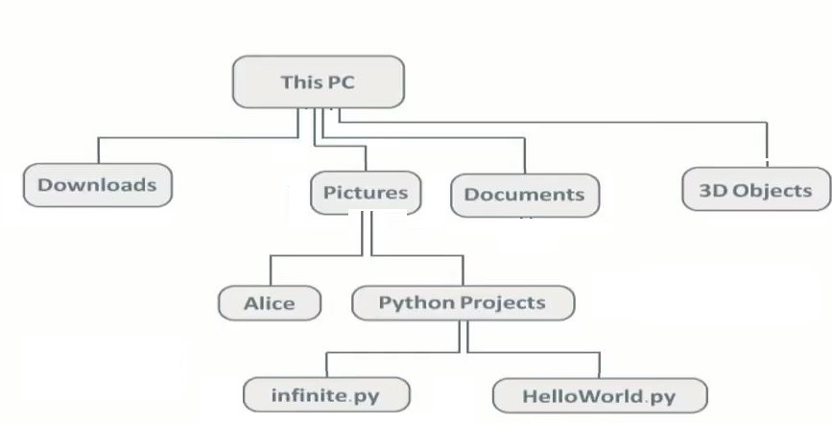

**السؤال الثالث :**

4

1. أنشئ طابور فارغ باسم NewQueue .
2. أضف العناصر 1,12,25,50,70 إلى الطابور NewQueue .
3. قم بطباعة عناصر الطابور NewQueue .

**معلم المادة / إبراهيم بن نويبان السبيعي**









###### وزارة التعليم

###### إدارة التعليم بمنطقة جازان

# مدرسة معاذ بن جبل الثانوية

**اختبار عملي لمادة الذكاء الاصطناعي للفترة الأولى للفصل الدراسي الأول 1445 هـ**

**شعبة الحاسب والهندسة**

10

3

**السؤال الأول :**

أنشئ طابوراً مكوناً من سبع قيم ،يقوم المستخدم بإدخالها أثناء تنفيذ البرنامج ، ثم أطبع هذه القيم ، وفي النهاية اطبع حجم الطابور .

**السؤال الثاني :**

4

1. أنشئ مكدس لتخزين مجموعة من الأرقام ( 6 ,5,4,3,2 )
2. استخدم عملية حذف عنصر (Pop) من المكدس ثلاث مرات لحذف آخر ثلاث عناصر.
3. استخدم عملية إضافة عنصر (Push) إلى المكدس لإضافة عنصر جديد إليه .
4. استخدم الدالة (len) لعرض طول المكدس .

**السؤال الثالث :**

3

أنشئ شجرة باستخدام قاموس البايثون لشجرة البيانات الغير خطية الموضح صورتها في الشكل التالي :

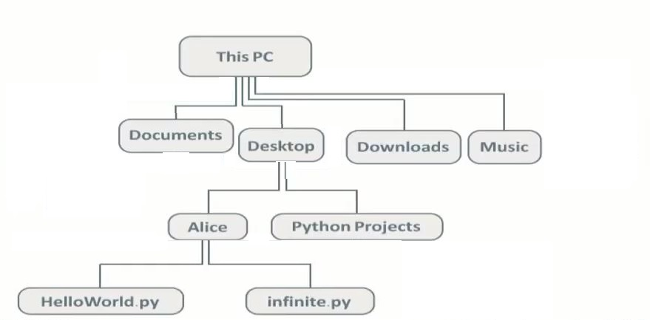

**معلم المادة / إبراهيم بن نويبان السبيعي**









###### وزارة التعليم

###### إدارة التعليم بمنطقة جازان

# مدرسة معاذ بن جبل الثانوية

**اختبار عملي لمادة الذكاء الاصطناعي للفترة الأولى للفصل الدراسي الأول 1445 هـ**

**شعبة الحاسب والهندسة**

**الاسم : ....................................................................**

3

**السؤال الأول :**

أنشئ شجرة باستخدام قاموس البايثون لشجرة البيانات الغير خطية الموضح صورتها في الشكل التالي :

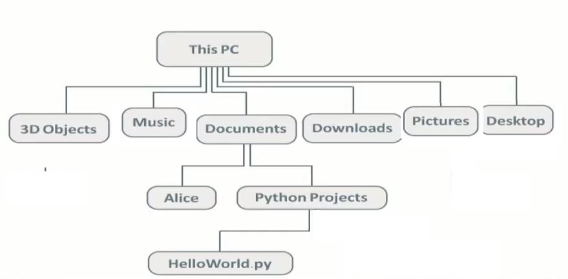

3

**السؤال الثاني :**

أنشئ طابوراً مكوناً من سبع قيم يقوم المستخدم بإدخالها أثناء تنفيذ البرنامج ، ثم اطبع هذه القيم ، وفي النهاية اطبع حجم الطابور.

4

**السؤال الثالث :**

1. أنشئ مكدس لتخزين مجموعة من الأرقام ( 10 ,20,30,40,50 )
2. استخدم عملية حذف عنصر (Pop) من المكدس ثلاث مرات لحذف آخر ثلاث عناصر.
3. استخدم عملية إضافة عنصر (Push) إلى المكدس لإضافة عنصر جديد إليه .
4. استخدم الدالة (len) لعرض طول المكدس .

**معلم المادة / إبراهيم بن نويبان السبيعي**









###### وزارة التعليم

###### إدارة التعليم بمنطقة جازان

# مدرسة معاذ بن جبل الثانوية

**اختبار عملي لمادة الذكاء الاصطناعي للفترة الأولى للفصل الدراسي الأول 1445 هـ**

**شعبة الحاسب والهندسة**

10

3

**السؤال الأول :**

أنشئ طابوراً مكوناً من سبع قيم ،يقوم المستخدم بإدخالها أثناء تنفيذ البرنامج ، ثم أطبع هذه القيم ، وفي النهاية اطبع حجم الطابور .

**السؤال الثاني :**

4

1. أنشئ مكدس لتخزين مجموعة من الأرقام ( 6 ,5,4,3,2 )
2. استخدم عملية حذف عنصر (Pop) من المكدس ثلاث مرات لحذف آخر ثلاث عناصر.
3. استخدم عملية إضافة عنصر (Push) إلى المكدس لإضافة عنصر جديد إليه .
4. استخدم الدالة (len) لعرض طول المكدس .

**السؤال الثالث :**

3

أنشئ شجرة باستخدام قاموس البايثون لشجرة البيانات الغير خطية الموضح صورتها في الشكل التالي :

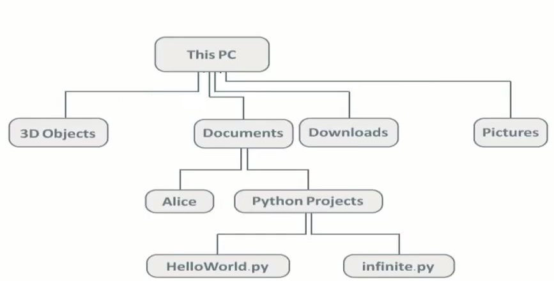

**معلم المادة / إبراهيم بن نويبان السبيعي**

|  |  |  |  |  |
| --- | --- | --- | --- | --- |
|  |  |  |  |  |